Отчет
о выполнении научно-исследовательских работ
Лабораторий РХМДН ОЛВЭНА и ГГНТ ОБНО
за 2011 год

1. Галлий-германиевый нейтринный телескоп

Руководитель проекта: Владимир Николаевич Гаврин (ИЯИ РАН)
Ответственные исполнители: Е.П. Веретенкин, с.н.с.; В.В. Горбачёв, с.н.с., к.ф.м.н.; П.П. Гуркина, вед.инж.; Т.В. Ибрагимова, н.с.; А.В. Калихов, н.с.; Т.В. Кнодель, н.с., к.х.н.; И.Н. Мирмов, с.н.с., к.т.н.; А.А. Шихин, н.с.; В.Э. Янц, н.с.

Исследование нейтринного излучения Солнца
За 21-летний период наблюдений с января 1990 года по август 2011 года в эксперименте SAGE выполнено 211 измерений скорости захвата солнечных нейтрино (396 отдельных наборов данных). В энергетических диапазонах отобрано 4352 события, из которых 1170 отнесено временным анализом к ⁷¹Ge. Это самый длительный период измерений среди всех действующих солнечных нейтринных экспериментов.
В предположении, что скорость захвата нейтрино на ядрах ⁷¹Ga постоянна, объединенный анализ данных за 21-летний период измерений на ГГНТ дает величину скорости захвата нейтрино с энергией выше 233 кэВ 65.1${}_{−2\text{.}5}^{+2\text{.}6}$ (стат)${}_{−2\text{.}8}^{+2\text{.}6}$(сист) SNU или 65.1${}_{−3\text{.}8}^{+3\text{.}7}$ SNU (солнечных нейтринных единиц). Полученная в эксперименте SAGE величина потока приходящих на Землю нейтрино хорошо согласуется с MSW-LMA решением солнечных нейтринных осцилляций.

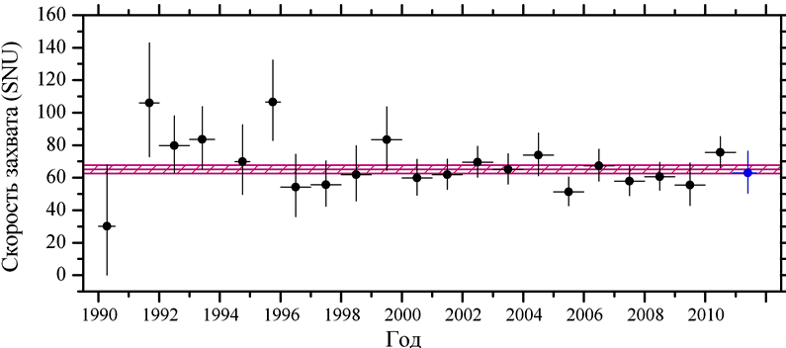
Рис.1. Результаты анализа данных SAGE, объединенные по годам.

Если объединить результат SAGE с результатами GALLEX и GNO, полученная в Ga экспериментах скорость захвата солнечных составляет на сегодня 66.1 ± 3.1 SNU, где статистическая и систематическая ошибки сложены квадратично. Солнечная модель предсказывает для измерения на Ga величину 66.3 SNU для модели с высокой концентрацией металлов и 63.2 SNU для модели с низкой концентрацией металлов с ошибкой обеих оценок ~ 4%. Таким образом, в Ga экспериментах получено отличное согласие между теорией и экспериментом. Более того, обе величины – и экспериментальное измерение, и теоретическое предсказание, известны с примерно одинаковой точностью.
С использованием результатов других солнечных нейтринных экспериментов и теории нейтринных осцилляций мы вычислили современное значение потока солнечных рр нейтрино (3.38${}_{−0\text{.}\text{47}}^{+0\text{.}\text{46}}$)x10¹⁰/(см²с), дошедших до Земли без изменения аромата, и, следовательно, полный поток образованных в Солнце рр нейтрино, достигающих Земли со всеми ароматами, составляет (6.0±0.8)x10¹⁰/(см²с). Эта величина хорошо согласуется с предсказываемыми величинами потоков рр нейтрино двух существующих сейчас солнечных моделей, различающихся концентрациями тяжелых элементов в Солнце, 5.97±0.04 и 6.04±0.03, обе величины в единицах 10¹⁰ ν_{е}/(см²с). Таким образом, измерения на Галлий-германиевом нейтринном телескопе дали прямое экспериментальное доказательство существования протон-протонной цепочки в реакциях термоядерного синтеза в Солнце.
Результат SAGE является одним из важнейших экспериментальных доказательств нашего понимания физики Солнца и существования новых свойств нейтрино: смешивание ароматов нейтрино, расширяющих пределы Стандартной Модели и открывающих уникальные возможности для исследования новых фундаментальных проблем физики.
К одной из таких проблем относится в настоящее время так называемая галлиевая аномалия, наблюдаемая в галлиевых экспериментах с искусственными источниками нейтрино, указания на которую получены также в ряде других нейтринных экспериментов, и, которая не может быть объяснена в рамках стандартной теории осцилляций.
Для исследования природы этой аномалии разработана концепция нового галлиевого эксперимента с искусственным источником нейтрино высокой интенсивности и с оптимизированной геометрией галлиевой мишени.

Публикации:
В реферируемых журналах
В.Н.Гаврин, Российско-американский галлиеый эксперимент SAGE, Успехи физических наук, т.181, №9, 3-12.

Д.Н.Абдурашитов, В.Н.Гаврин, В.В.Горбачев, Т.В.Ибрагимова, А.В.Калихов, И.Н.Мирмов, А.А.Шихин, В.Э.Янц, Б.Т.Кливленд, Определение оптимальных параметров газовой смеси пропорциональных счетчиков в галлий-германиевом нейтринном эксперименте SAGE, «Приборы и техника эксперимента» (2011 ) №2, 2-14.

В.Н.Гаврин, Вклад Ga экспериментов в понимание физики Солнца и физики нейтрино, «Ядерная физика» (2012) to be published.

Препринты
А.А. Шихин, Электроника системы регистрации галлий-германиевого нейтринного телескопа, припринт ИЯИ РАН 1285/2011, июнь 2011, Москва

Доклады на международных конференциях:

V.N.Gavrin, Contribution of the Ga experiments for understanding the physics of the Sun and the physics of neutrino, 15th International Baksan School “Particles and Cosmology”, Troitsk, Moscow region, May 26 – June 2, 2011.

V.N.Gavrin, Sterile neutrino searches with Ga, International Short Baseline Neutrino Workshop, FNAL, Chiсago, 11-16 мая 2011.

V.N.Gavrin, Contribution of Ga experiments for understanding the physics of the Sun and the physics of neutrino, The International Conference “New Trends on High Energy Physics”, Alushta, Crimea, Ukraine, September 3-10, 2011.

М.М. Organokov, V.V. Gorbachev, Production rate of ⁶⁸Ge in the SAGE gallium target in the solar measurements, 15th International Baksan School “Particles and Cosmology”, May 26 – June 2, 2011, Troitsk Moscow region.

Доклады на российских конференциях
В.Н.Гаврин, Вклад Ga экспериментов в понимание физики Солнца и физики нейтрино, доклад на научной сессии-конференции секции ЯФ ОФН РАН «Физика фундаментальных взаимодействий», 21-25 ноября 2011 г.

Е. П. Веретёнкин, ГГНТ: этапы развития и основные достижения, Научная Сессия Ученого совета ИЯИ РАН по фундаментальным проблемам физики нейтрино 15 апреля 2011 года, Москва, ИЯИ РАН.

План исследований на 2012 год
1. Продолжение ежемесячных измерений потока солнечных нейтрино на ГГНТ и анализ получаемых данных.
2. Разработка и изготовление установки отдувки германия с использованием эжекторной системы барботажа.
3. Замена выпарной вакуумной системы для перехода на новую технологическую схему извлечения германия со сбором конденсата.
4. Изготовление и технологические испытания новой системы улавливания германия из газового потока на насыпной колонке.
5. Разработка методики аттестации германиевой лигатуры с использованием атомно-эмиссионного анализа германия на ICP-OES спектрометре Optima 7000 DV.
6. Изготовление германиевой лигатуры с высокообогащенными изотопами германия.

Сумма предполагаемого финансирования: 2500 т.руб.

- Увеличение массы мишени телескопа
Научный руководитель: Евгений Павлович Веретенкин

При проведении ежемесячных извлечений германия-71 на галлий-германиевом нейтринном телескопе происходит уменьшение массы галлиевой мишени в телескопе за счет перехода части металлического галлия в экстракционные растворы. За год работы на телескопе в экстракционные растворы переходит ~ 800-900 кг галлия. Для обеспечения максимальной эффективности использования галлия в телескопе выполняется программа по поддержанию массы мишени на уровне 50 тонн. В рамках этой программы осуществляется регенерация металлического галлия из экстракционных растворов, которые транспортируются в участок по регенерации галлия, расположенный в лаборатории РХМДН (г.Троицк).
Регенерация галлия включает в себя два основных этапа. На первом этапе осуществляется регенерация чернового металлического галлия из экстракционных растворов. Регенерация осуществляется электрохимическим методом после перевода галлия из солянокислого раствора в щелочной электролит. На втором этапе происходит глубокая очистка чернового галлия до металла чистотой 99,9999%. Основным процессом очистки является кристаллизация рафинированного галлия.
В 2011 году на участке регенерации были переработаны растворы с общим содержанием галлия 1552 кг и получено 1491 кг чернового галлия. Технологический выход галлия составил 96.0 %.Глубокая очистка чернового галлия до металла осуществляется в ООО «Юнимет» на договорной основе. В 2011 году было переработано 794 кг чернового галлия и получено 750 кг галлия высокой чистоты.

Основные задачи на 2012 год
Проведение регенерации 3000 кг галлия.

Сумма предполагаемого финансирования: 5000 т.руб.

- Создание искусственного источника нейтрино на основе изотопа хром-51 активностью 3 МКи и измерение скорости захвата нейтрино от источника на металлическом галлии в двухзонной галлиевой мишени

Руководитель проекта: Евгений Павлович Веретенкин

Ответственный исполнитель: Валерий Владимирович Горбачев
Ответственный исполнитель: Татьяна Викторовна Ибрагимова
Ответственный исполнитель: Анатолий Владимирович Калихов
Ответственный исполнитель: Александр Александрович Шихин

3.1. Искусственный источник нейтрино и двухзонный галлиевый реактор.
Ответственный исполнитель: Евгений Павлович Веретенкин

В 2011 году была выбрана окончательная схема изготовления и облучения мишени из обогащенного хрома-50 в высокопоточном исследовательском реакторе СМ 3 в ОАО «Государственный научный центр - Научно-исследовательский институт атомных реакторов». Обогащение хрома планируется произвести по центрифужной технологии. Рассматривались возможности наработки необходимого количества обогащенного материала на Сибирском химическом комбинате, в ОАО «Электрохимический завод» в Зеленогорске и в Институте молекулярной физики РНЦ «Курчатовский институт». Для изготовления мишени необходимо получить около 3,5 кг хрома, обогащенного по изотопу Cr-50 до 97%, в форме хромового ангидрида. Хромовая мишень будет состоять из 81 стержня. Диаметр стержня – 8,5 мм, длина стержня – 95,0 мм. Масса одного стержня (с учетом изотопного состава плотность металлического хрома 6,91 г/см³) составляет 37,23 г, масса 81 стержня – 3016 г. Исходным материалом для изготовления стержней является хромовый ангидрид CrO₃, получаемый в результате гидролиза фтористого хромила CrO₂F₂, который используется при обогащении хрома. В связи с высокой стоимостью обогащения хрома процесс изготовления стержней из металлического хрома должен обеспечить максимальный технологический выход готовых стержней из полученного при обогащении хромового ангидрида. Полученные стержни из металлического хрома будут использоваться для наработки радиоактивного изотопа Cr-51 путем облучения стержней нейтронами в реакторе СМ-3 в ОАО «ГНЦ НИИАР». Так как при облучении нейтронами происходит активация имеющихся в хроме примесей, важное значение имеет получение хромовых стержней с низким содержанием примесей, из которых при облучении нейтронами образуются радионуклиды с достаточно большим временем жизни и излучающих при распаде высокоэнергичные γ-кванты. В таблице приведен список таких примесей и их допустимое содержание в хроме (ррm).

Sc | Co | Cu | As | Ta | Tb | Y | Fe | W | Zn
0,5 | 0,3 | 10 | 0.5 | 0,3 | 0,3 | 0,5 | 40 | 10 | 5

Sb | Na | Ga | La | Ca | Ti | Cd | Sb | Ag
0,2 | 1 | 5 | 0,1 | 40 | 8 | 5 | 1 | 1

Исходя из вышесказанного, в текущем 2011 году были выполнены следующие научно-исследовательские и опытно-технологические работы:

- Разработана технологическая схема изготовления хромовых стержней из исходного материала (хромовый ангидрид).
- Определен технологический выход хромового материала на каждой стадии изготовления стержней. На этой основе определено необходимое количество хромового ангидрида, необходимое для получения 81 стержня диаметром 8,5 мм и длиной 95,0 мм.
- Исследовано поведение примесей на каждой стадии производства (как очистка от примесей, так и возможные источники загрязнений).
Стержни из металлического хрома будут размещены в 27 ячейках центральной нейтронной ловушки реактора СМ и облучены в течении 54 эффективных суток (63 календарных). На момент окончания облучения расчетная средняя активность мишени составит 113 620 Ки/г, а суммарная активность составит 3,06 МКи.
После облучения хромовые стержни будут помещены в сепаратор из 85 тонкостенных калиброванных нержавеющих трубок (4 трубки после сборки останутся пустыми) диаметром 8,5 мм с толщиной стенки 0.1 мм, расположенных в корпусе из нержавеющей стали диаметром 90 мм. После приварки крышки сепаратор будет помещен в вольфрамовую защиту наружным диаметром 152 мм и высотой 175 мм.

План исследований на 2012 год
- На основе разработанной технологической схемы создать проект опытной
установки по изготовлению хромовой мишени из обогащенного хрома.
- Провести пробные облучения стержней из природного хрома, изготовленных по
предложенной технологии и провести с этими стержнями материаловедческие и
нейтронноактивационные исследования.
- Разработать принципиальную схему измерений активности источника (2-3
независимыми методами).
- Продолжить работу с ОАО «Государственный научный центр - Научно-
исследовательский институт атомных реакторов» по оптимизации процесса
облучения хромовой мишени с целью получения максимальной активности
источника.
- Приступить к работам по изготовлению двухзонного реактора для проведения
эксперимента с источником на 50 тоннах галлия.
Сумма предполагаемого финансирования: 1500 т. руб.

3.2 Дополнительные каналы системы регистрации распадов ⁷¹Ge ГГНТ
Ответственный исполнитель: Александр Александрович Шихин

Разработана функциональная схема системы регистрации, обеспечивающей 8 дополнительных счетных каналов на основе оборудования, имеющегося в лаборатории ГГНТ. Разработан проект детектора антисовпадательной защиты на основе низкофонового кристалла NaI(Tl) с колодцем, обеспечивающим одновременную работу 8 пропорциональных счетчиков. Разработано техническое задание и выполнен эскизный проект низкофоновой пассивной защиты пропорциональных счетчиков.
С помощью низкофонового детектора NaI(Tl) выполнены измерения фона металлов (меди, свинца, вольфрама, стали), планируемых к применению в качестве материалов пассивной защиты счетчиков и предварительные измерения фона металлических деталей для прототипа пассивной защиты счетчиков.
С помощью гелиевого пропорционального счетчика выполнено измерение фона тепловых нейтронов в помещении, в котором предполагается размещение пассивной защиты счетчиков и оборудования системы регистрации.
С помощью низкофонового полупроводникового детектора выполнены сравнительные измерения фона двух образцов детекторов NaI(Tl), изготовленных из различных конструкционных материалов с целью оптимизации конструкции разрабатываемого детектора антисовпадений.

План исследований на 2012 год
- Изготовление 8 дополнительных каналов счетной системы телескопа.
- Создание программ сбора данных и калибровки 8-ми дополнительных счетных каналов.
- Проектирование и изготовление пассивной и активной защит дополнительных 8-ми счетных каналов ГГНТ.
- Изготовление 20-ти низкофоновых счетчиков из высокочистого кварца.

Сумма предполагаемого финансирования: 2600 т.руб.

3.3. Продолжение работ по компьютерному моделированию калибровочного эксперимента с искусственным источником нейтрино ⁵¹Cr активностью 3 МКи на двухзонной галлиевой мишени.
Ответственные исполнители: Валерий Владимирович Горбачев,
Татьяна Викторовна Ибрагимова
Анатолий Владимирович Калихов

При переходах в стерильные состояния с осцилляционным параметром Δm² > 0.5 эВ² скорость захвата в одной из зон или в обеих зонах мишени должна быть подавлена. В случае статистически обеспеченного различия между величинами скорости захвата нейтрино в каждой зоне, либо статистически обеспеченного отличия между средней скоростью захвата в обеих зонах и ожидаемой величиной, мы получим прямое указание на нестандартные свойства нейтрино. Полученные отношения измеренных в зонах скоростей к ожидаемым позволят определить разрешенные области параметров наблюдаемых осцилляций и получить значительные ограничения на параметры осцилляций. Например, при 15% разнице между величинами скорости захвата нейтрино в зонах параметры осцилляций (Δm² и sin²2θ) на 90% доверительном интервале будут локализованы с точностью несколько процентов (см. рис.2)

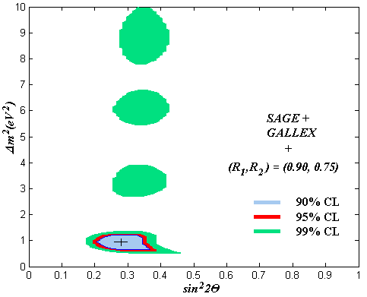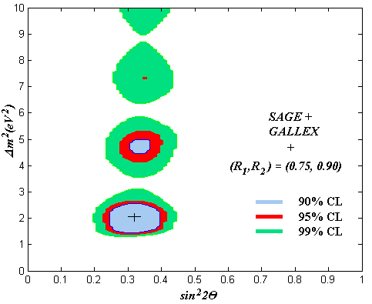
Рис.2. Пример локализации параметров осцилляций при 15% разнице между измеренными в зонах мишени
скоростями счёта.

В случае, если в обеих зонах измеренные скорости счёта будут одинаково подавлены, осцилляции также вероятны, но ограничение будет получено только на амплитуду осцилляций, т.е. на параметр sin²2θ (рис.2).
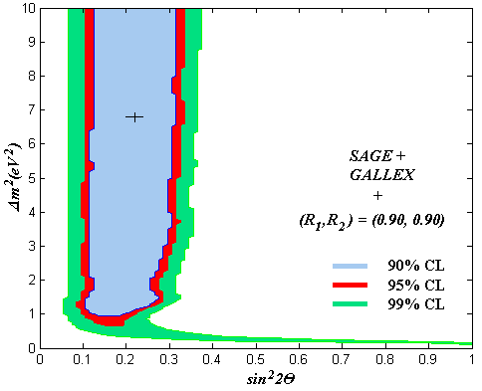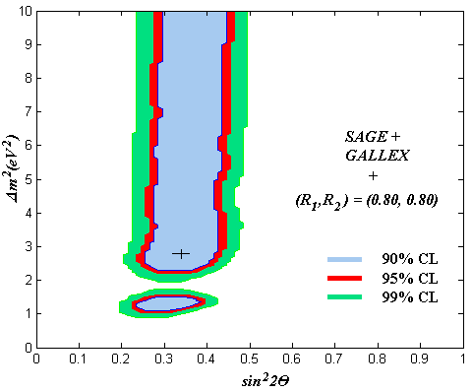
Рис.3. Пример локализации параметров осцилляций при измеренной в зонах мишени одинаковой скорости счёта.

Помимо осцилляций с большими значениями параметра Δm² подавление скорости захвата нейтрино в галлиевых экспериментах с источниками может быть объяснено другими причинами. В том числе, явлением квантовой декогеренции, которое рассматривалось во многих работах в связи с возможностью изменения наблюдаемых параметров нейтринных осцилляций. В галлиевом 2-зонном эксперименте расстояние от источника до мишени наименьшее среди такого типа экспериментов, поэтому в эксперименте можно ожидать, что будут получены важные ограничения на параметры декогеренции.
Сравнение результатов 2-зонного эксперимента (вместе с другими галлиевыми экспериментами с источниками) с результатами экспериментов с электронными антинейтрино (эксперименты на ядерных реакторах на базе до 100 м) дадут ограничения на существование CP и CPT нарушений в нейтринном секторе.

План исследований на 2012 год
Продолжение работ по компьютерному моделированию эксперимента с искусственным
источником нейтрино ⁵¹Cr активностью 3 МКи на двухзонной галлиевой мишени.

Сумма предполагаемого финансирования: 100 т.руб.

Публикации:
статьи в реферируемых журналах:
D.Frekers, H.Ejiri, H.Akimune, V.N. Gavrin, et al, (33 соавтора) The ⁷¹Ga(³He, t) reaction and the low-energy neutrino response, Physics Letters B 706 (2011) 134-138.

Доклады на международных конференциях:
V.V.Gorbachev, B.T.Cleveland, V.N.Gavrin, T.V.Ibragimova, A.V.Kalikhov, J.S.Nico, and E.P.Veretenkin, Ga source experiment for detection of short baseline neutrino oscillations// 12th International Conference on Topics in Astroparticle and Underground Physics (TAUP 2011), Munich, Germany, 4-10 сентября 2011 года.

V.N.Gavrin, Sterile neutrino searches with Ga, International Short Baseline Neutrino Workshop, FNAL, Chiсago, 11-16 мая 2011.

V.N.Gavrin, Opportunities of SAGE with artificial neutrino source for investigation of active-sterile transitions, 15th International Lomonosov Conference on Elementary Particle Physics, Moscow, 18 — 24 August 2011.

V.N.Gavrin, Opportunity to investigate active-sterile transitions with a neutrino source in SAGE, Astroparticle Physics, Russian-German Perspectives, ОИЯИ, Дубна, 8-9 декабря 2011

V.N.Gavrin, Cr-51 neutrino source: comments on application, production and possibilities for cooperation, Workshop on Emission Detectors Application and Neutrino Sources, Москва, МИФИ, 20 июня – 1 июля 2011.

на российских конференциях
В.В. Горбачёв, Е.П. Веретёнкин, В.Н. Гаврин, Т.В. Ибрагимова, А.В. Калихов, Поиск осцилляций электронных нейтрино на короткой базе в экспериментах SAGE и Borexino с искусственным источником нейтрино, доклад на научной сессии-конференции секции ЯФ ОФН РАН «Физика фундаментальных взаимодействий», ИТЭФ, 21-25 ноября 2011 г.

В.Н. Гаврин, Перспективы исследований нейтрино низких энергий в БНО, Научная сессия Ученого Совета ИЯИ РАН, посвященная 70-летию Григория Владимировича Домогацкого, 14 января 2011 г.

В.В.Горбачёв, Эксперименты SAGE с нейтрино от искусственных источников, Научная Сессия Ученого совета ИЯИ РАН по фундаментальным проблемам физики нейтрино 15 апреля 2011 года, Москва, ИЯИ РАН.

А.А. Shikhin, Development of the gallium-germanium neutrino telescope counting system for 2-zone source gallium experiment, 15th International Baksan School “Particles and Cosmology”, May 26 – June 2, 2011, Troitsk Moscow region.

